Guia rapida de utilización de la herramienta de Scripts en el perfilador laser

Los Scripts es una herramienta útil para trabajar con la perfilación laser ya que logra conectar las otras herramientas y mediciones realizadas con una lógica del programador.

Los Scripts permiten escribir código en C, un lenguaje básico pero efectivo.

Lo primero que se debe hacer es identificar el Id de las herramientas que se quieren utilizar en el script

Cada herramienta, por ejemplo Profile Circle tiene 3 mediciones activadas, en este caso la medición x , tiene un ID de cero

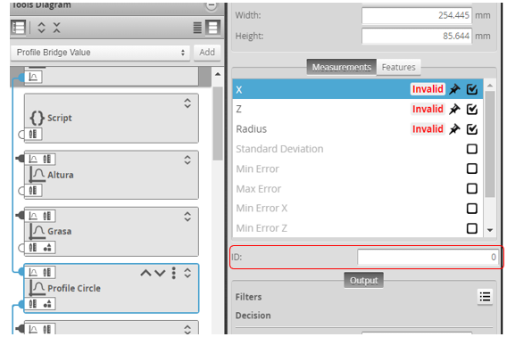

Mientras que la medición en Z tiene un ID de 6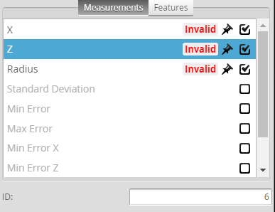

De esta manera cada medición realizada tiene un ID único, se genera automáticamente pero el usuario puede cambiarlo a gusto siempre y cuando sea un numero único.

Ya en el script, simplemente llamamos una variable como el id, por ejemplo

int id_profileCircleX = 6

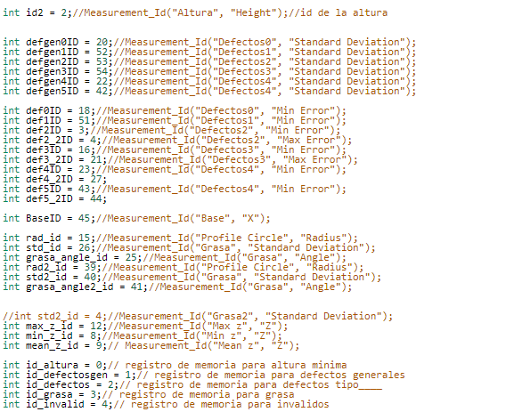

AL inicio del script por ende se identifican todos los Id’s posibles.

Hay una manera de hacer esto mismo utilizando el nombre de la herramienta y la medición realizada, por ejemplo:

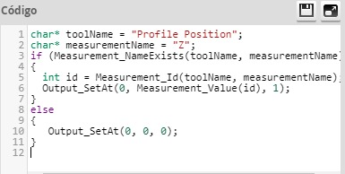

En este caso el int id lo completan con un método llamado measurment_Id, el cual devuelve el id de la medición introduciendo el nombre de la herramienta y el nombre de la medición(recomiendo por comodidad utilizar la primer opción, introducir el Id manualmente)

Luego se procede a adquirir las mediciones de cada uno de los Id’s, para ello se utiliza el método Measurment_Value, donde el parámetro de entrada es el id instanciado anteriormente:

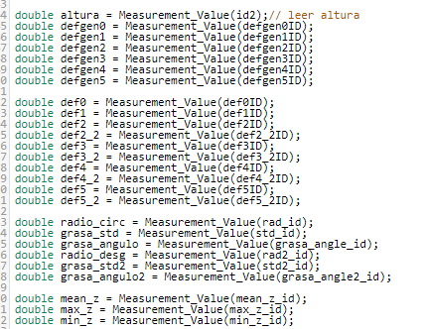

Se pueden también instanciar valores constantes que se usaran en la lógica y hacer cálculos entre las mediciones obtenidas:

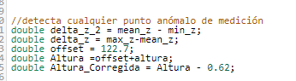

Se lleva a cabo la lógica deseada:

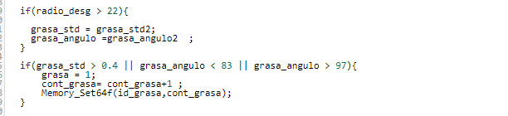

Or es representado con ||

And es representado con &&

Hay que utilizar siempre punto y coma al finalizar una línea

Y las funciones como condicionales se encierran en corchetes (y las condiciones en paréntesis)

Una herramienta útil es checar si la medición es una medición valida(tiene un numero en su interior)

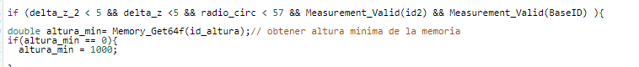

Ello se realiza utilizando el método Measurment_Valid(id), en donde el parámetro de entrada es un ID

Una vez realizada la lógica deseada se configuran las salidas del Script, para ello se utiliza el método Output_SetAt

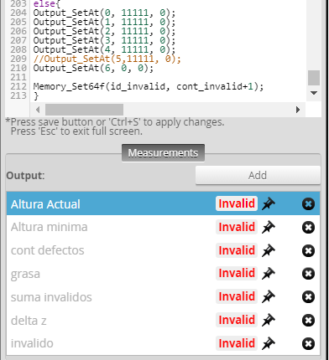

donde el primero parámetro de entrada es el numero de la salida(genera un espacio donde va a salir el numero), el segundo es el parámetro que queremos mostrar en ese espacio y el tercero es una salida binaria que en general se utiliza para decir si la salida es buena o mala(1 o 0) y dependiendo de eso el numero se muestra rojo o verde.

Para ver los espacios generados como salidas se utiliza el botón de add debajo al lado de Output

Recomendaciones generales:

* Siempre que se hagan modificaciones guardar (ctrl + s) y guardar el job en el icono de disquete

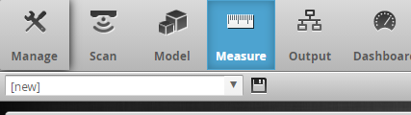

* El Script no te devuelve tipos de errores, por ende, es necesario tener buenas prácticas de programación, tener en cuenta los punto y coma y mucho orden. Además, si algo no está funcionando como debería utilizar los outputs, ellos muestran la información de las variables, así que es básicamente un “print”.
* Para mayor información buscar en el manual, en general es muy claro con el uso y las limitaciones.